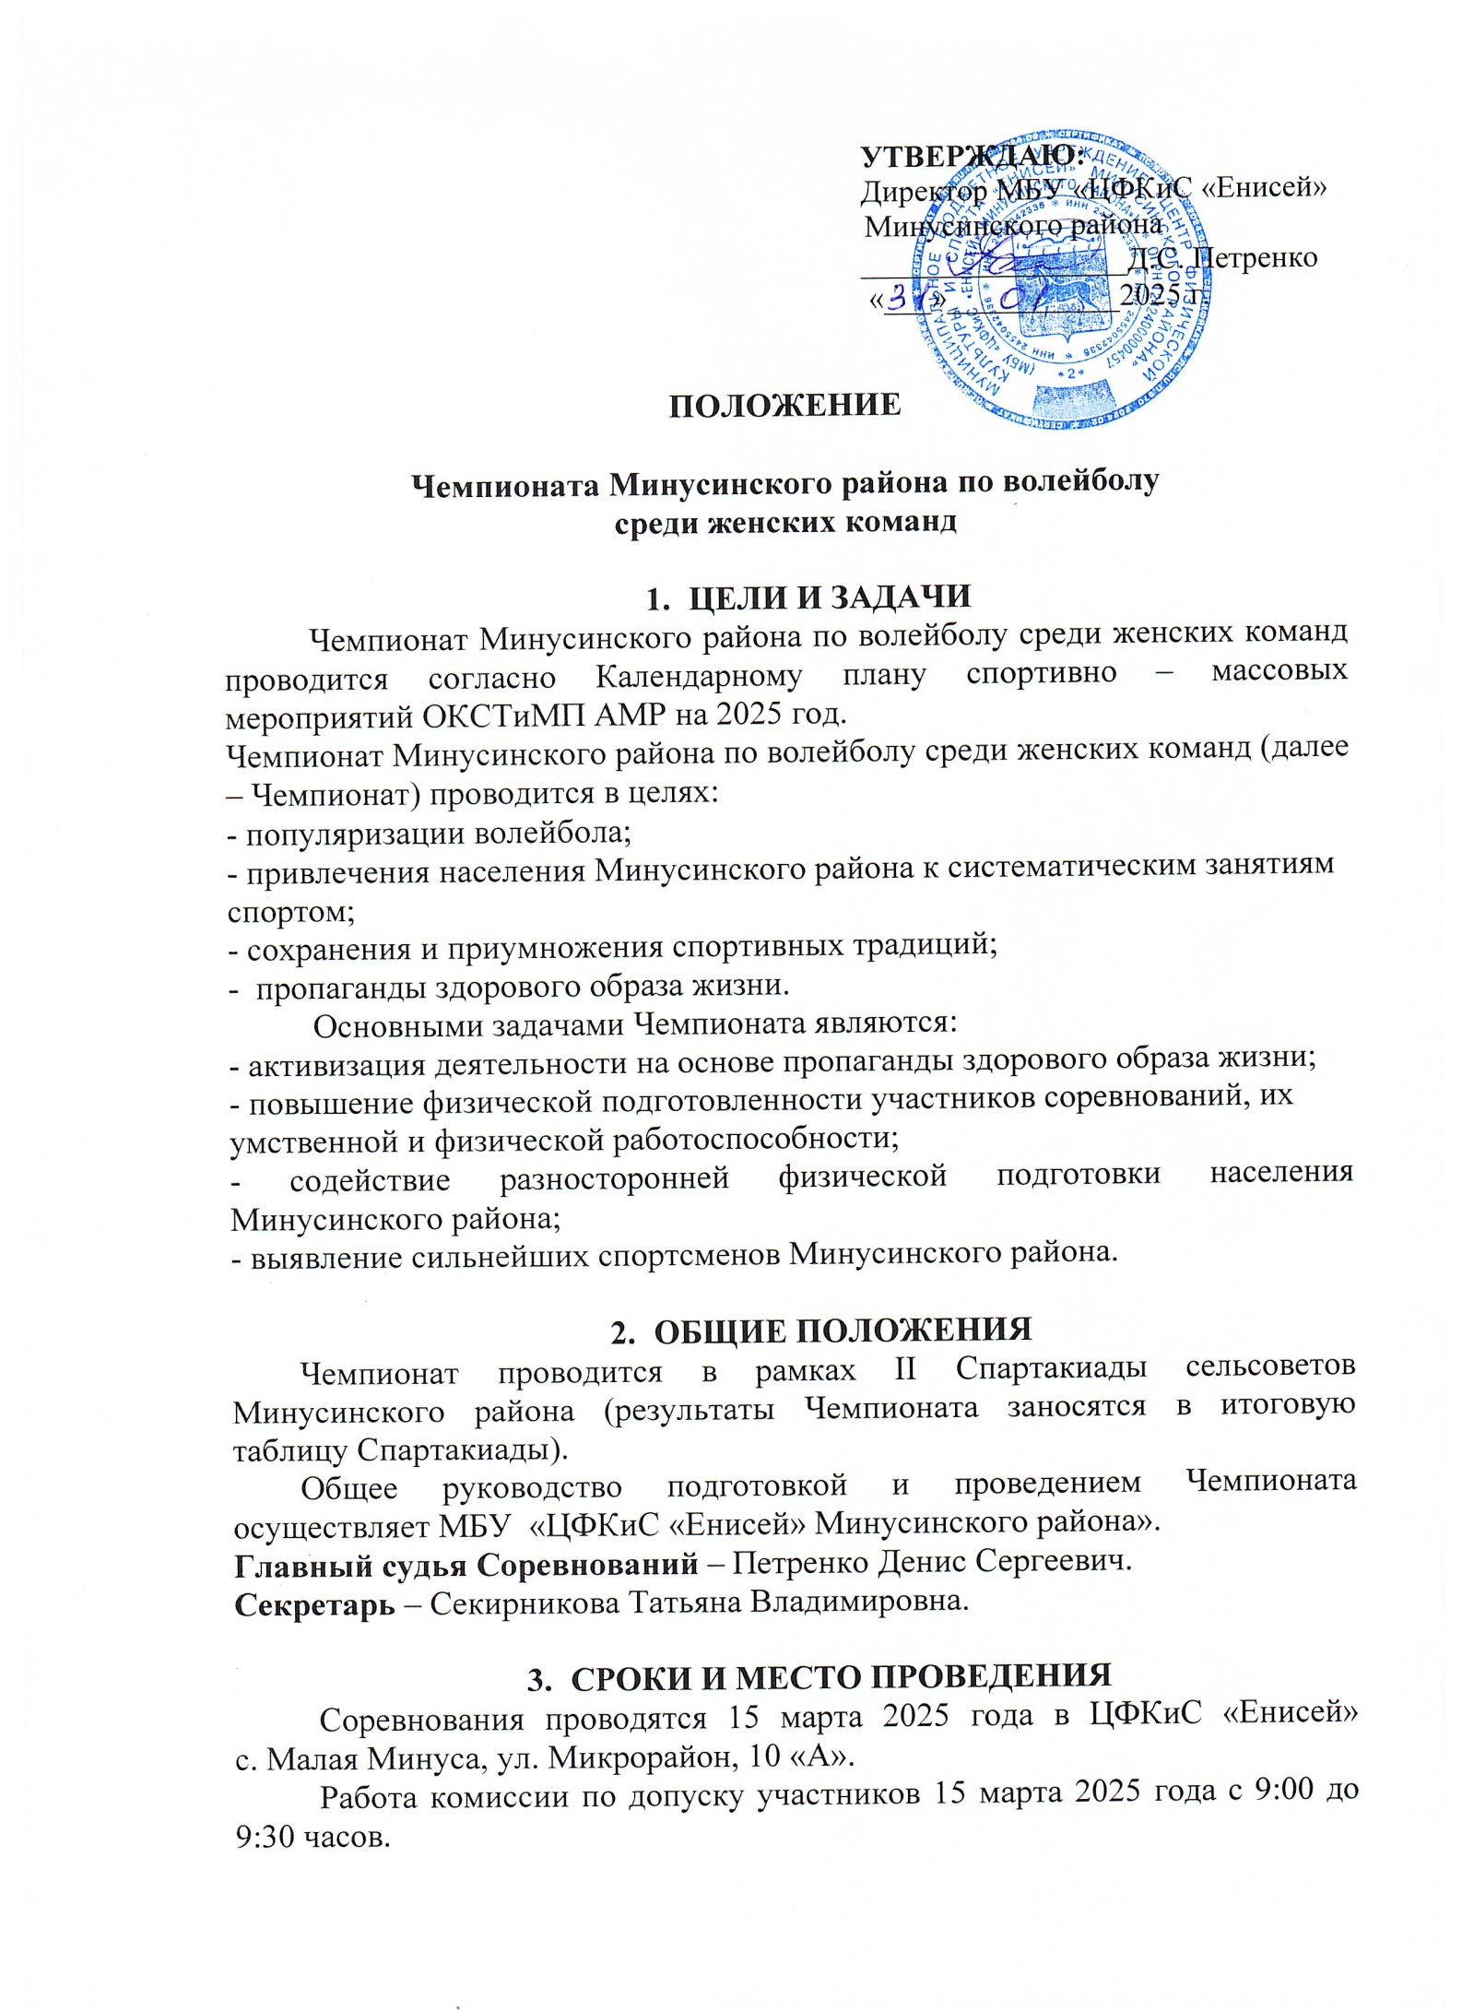
Торжественное открытие – 15 марта 2025 года в 10:00.

- УЧАСТНИКИ СОРЕВНОВАНИЙ
К участию в Чемпионате допускаются команды сельсоветов Минусинского района в возрастной категории 18 лет и старше (возраст участника определяется по году проведения Чемпионата). Каждый участник должен быть прописан в Минусинском районе и выступать только за сельский совет, в котором он прописан, а также иметь допуск врача о состоянии здоровья и полис страхования жизни и здоровья от несчастных случаев. Максимальный состав команды 8 человек. Команда должна иметь единую форму.

5. УСЛОВИЯ И ПРАВИЛА ПРОВЕДЕНИЯ
Игры проводятся по существующим правилам волейбола из трех партий. Партия заканчивается, когда одна из команд набирает 25 очков. В случае, когда счет в партии 24:24, 24:25 игра продолжается до тех пор, пока одна из команд не будет иметь преимущество в 2 очка. Третья партия продолжается до 15 очков. Выигрывает команда, первой набравшая 15 очков. При счете 14:14, 14:15 игра продолжается до тех пор, пока одна из команд не будет иметь преимущество в 2 очка. Встречу выигрывает команда, первой победившая в двух партиях. Команде, не явившейся на игру, засчитывается поражение со счетом 0:2 (в партиях 25:0, 25:0).
За победу со счетом 2:0 команда получает «3» очка.
За поражение со счетом 0:2 команда получает «0» очков.
За победу со счетом 2:1 команда получает «2» очка.
За поражением со счетом 1:2 команда получает «1» очко.

Определение мест команд производится по наибольшему количеству очков набранных командами. В случае равенства очков у двух и более команд более высокое место занимает команда, имеющая:
- лучшее соотношение партий во всех матчах;
- лучшее соотношение мячей во всех матчах;
- по личной встрече между командами.
Система проведения соревнований определяется на заседании судейской коллегии.

6. НАГРАЖДЕНИЕ
Команда победитель награждается грамотой, кубком и медалями, призеры – грамотой и медалями.

7. ПОДАЧА ЗАЯВОК НА УЧАСТИЕ
Предварительная заявка на участие подается до 12 марта 2025 года на электронную почту: skenisei@bk.ru
Оригиналы заверенных и подписанных заявок подаются в день проведения соревнований и заполняются в соответствии с формами, указанными в приложении № 1.
Более подробная информация по телефону:
Бушмакин Александр Дмитриевич, главный специалист по спорту ОКСТиМП АМР, тел. 89831530622.
Петренко Денис Сергеевич, директор МБУ «ЦФКиС «Енисей» Минусинского района», тел. 89835767746.

8. СТРАХОВАНИЕ УЧАСТНИКОВ
К участию в Чемпионате допускаются спортсмены, прошедшие процедуру страхования жизни и здоровья от несчастных случаев, договор (оригинал) представляется в комиссию по допуску участников на каждого участника соревнований. Финансовые расходы, связанные со страхованием жизни и здоровья участники несут самостоятельно.

9. УСЛОВИЯ ФИНАНСИРОВАНИЯ

Расходы, связанные с проведением Чемпионата и награждением команд производятся за счет бюджетных средств МБУ «ЦФКиС «Енисей» Минусинского района.
Расходы, связанные с работой судейской бригады, организацией церемоний открытия/закрытия соревнований, несет МБУ «ЦФКиС «Енисей» Минусинского района.

10. ОБЕСПЕЧЕНИЕ БЕЗОПАСНОСТИ УЧАСТНИКОВ
Соревнования проводятся на объектах, отвечающих требованиям соответствующих нормативных правовых актов, действующих на территории Красноярского края и Российской Федерации, направленных на обеспечение общественного порядка и безопасности участников и зрителей, а также при условии наличия актов готовности объектов спорта к проведению мероприятий, учрежденных в установленном порядке.
Ответственные исполнители: руководители объектов спорта, главный судья соревнований.

Приложение 1

Заявка
на участие в Чемпионате Минусинского района по волейболу
среди женских команд

№ п/п | ФИО | Дата рождения | Прописка | Виза врача
1
2
3
4
5
6
7
8
Наименование организации____________________

К соревнованиям допущено____врач___________________

Руководитель организации____________________________
сот.телефон
М.П.

Представитель команды_______________________________
сот. телефон

